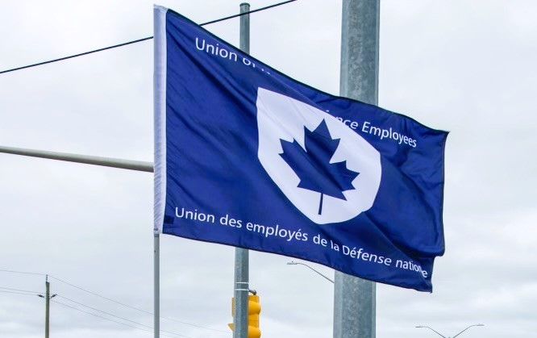

Rapport régional de l'Ontario 1er mai - 2 décembre 2024
VP Ontario : James Potts
VPA Ontario : Chris Snooks

La région de l'Ontario est composée de 12 sections locales :
00619 Borden, président Neil Creech
00620 Borden, Président Christopher Hamilton
00621 Borden, Président Brian Duck
00623 London, Présidente Mandy Forgét
00625 Toronto, Président Dan Barrett
00629 Petawawa, Président Randy Phinney
00635 North Bay, Président Nathan Buisman
00637 Trenton, Présidente Cheryl Gough
00639 Petawawa, Présidente Chandra Buschold
00641 Kingston, Président Chris Snooks
00649 Toronto, Président Kevin Hofer
00650 Trenton, Président Marc Sisson
~ 3 300 membres dans la région

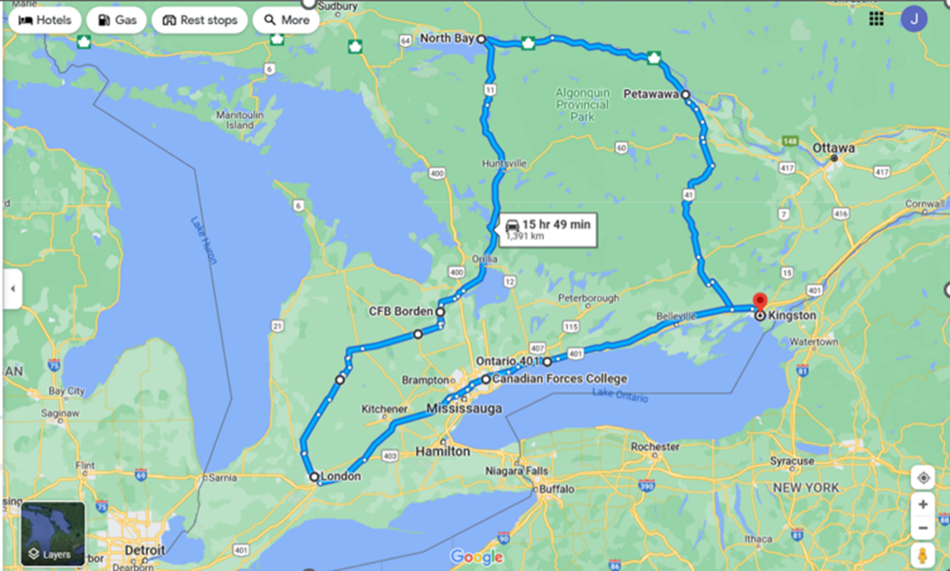

Liste des activités depuis la dernière réunion du CEN
- 10-12 mai - Forum sur les politiques de santé et de sécurité de l'AFPC, Ottawa, ON
- 15-16 mai - CCSP L1 de l'ARC, Ottawa, ON
- 17 mai - CCSP du SMA(IE), Ottawa, ON
- 21-24 mai - Réunion du CEN de l'UEDN, Ottawa, ON
- 25 mai - Caucus de l'UEDN pour le Congrès national triennal de l'AFPC, Ottawa, ON
- 26-31 mai - Congrès national triennal de l'AFPC, Ottawa, ON
- 11 juin - Réunion du CCSP de l'UOI Ontario, Virtuel
- 12 juin - Réunion du Collège du travail du Canada, virtuelle
- 12 juin - Réunion du CCSP des SMA(Mat), virtuelle
- 3 juillet - Réunion du Collège du travail du Canada, virtuelle
- 14-19 juillet - Collège du travail du Canada, en classe, Université McMaster, Hamilton, ON
- 24-25 août - Fierté de la capitale, Ottawa, ON (personnel)
- 2 septembre - Fête du travail, Kingston, ON
- 12-15 septembre - Conférencier invité à la conférence régionale du NLNB, Rocky Harbour, T.-N.-L.
- 16 septembre - Réunion de la CNPSS, virtuelle
- 18 septembre - Réunion du Collège du travail du Canada, virtuelle
- 19 septembre - Réunion du CCSP de l'UOI Ontario, virtuelle
- 1er octobre - Réunion du conseil régional de Kingston, virtuelle
- 2 octobre - Réunion Zoom de la région de l'Ontario de l'UEDN, virtuelle
- 10 octobre - Réunion du Collège du travail du Canada, virtuelle
- 22-24 octobre - Réunion de la CNPSS, Ottawa, ON
- 27-31 octobre - École d'automne 2024 de l'UEDN Ontario, Markham, ON
- 4 novembre - AGA des sections locales 629 + 639, Petawawa, ON
- 5 novembre - AGA de la section locale 635, North Bay, ON
- 6 novembre - AGA des sections locales 619, 620, 621, Borden, ON
- 13 novembre - AGA de la section locale 649, Toronto, ON
- 14 novembre - AGA de la section locale 625, Toronto, ON
- 20 novembre - AGA de la section locale 641, Kingston, ON
- 21 novembre - AGA des sections locales 637 + 650, Trenton, ON
- 3-4 décembre - AGA de la section locale 623, London, ON
- 5-8 décembre - Sommet de l'AFPC Ontario sur la lutte contre le harcèlement, Toronto, ON
- 7 décembre - Vigile pour la Journée nationale de commémoration et d'action contre la violence faite aux femmes, Toronto, ON
- 9-12 décembre - Réunion du Conseil exécutif national, Toronto, ON
- 13-15 décembre - Conférence sur la négociation de l'UEDN, Toronto, ON
- 17 décembre - Réunion de la CNPSS, Ottawa, ON

Portefeuilles de l’UEDN:
Statuts de l'UEDN
Santé et sécurité
Retour au travail
Groupe de soutien de la 4e Division du Canada
Unité des opérations immobilières (Ontario)
Groupe du SMA (Mat)
Groupe de soutien matériel
Aviation royale du Canada (ARC) L1 et ARC L2
La région de l'Ontario a été très occupée depuis la dernière réunion du Conseil exécutif national. Parmi les principales activités, mentionnons le Congrès national de l'AFPC de 2024, la formation d'automne de l'UEDN en Ontario de 2024, la préparation de la Conférence sur la négociation de l'UEDN et la tournée de l'AGA.
Points saillants des questions régionales :
Les questions de dotation continuent d'être problématiques. Cela est dû à une combinaison de facteurs tels que l'absence d'enveloppe salariale aux niveaux L2/3 et la surutilisation continue de processus non annoncés.
L'élargissement de la politique d'aide à l'autonomie de l'UOI Ontario soulève de nombreuses préoccupations concernant la sous-traitance ainsi que la santé et la sécurité. En général, les questions relatives à la sous-traitance sont en cours et toutes les informations sont envoyées au responsable des projets spéciaux de l'UEDN.
Les membres des employeurs distincts de la section locale 639 de Petawawa continuent de se battre pour recevoir les salaires qu'ils ont gagnés, mais qui n'ont jamais été payés, lorsque Toure Cleaning Services (service de nettoyage) détenait le contrat. La ART de l'UEDN et l'AFPC continuent de se battre et l'affaire est maintenant entre les mains d'un arbitre.
La sous-traitance continue d'être une préoccupation importante. Les sections locales transmettent l'information à l'agent des projets spéciaux de l'UEDN. Les problèmes auxquels sont confrontés les membres de la section locale 639 mettent en évidence les inconvénients de la sous-traitance du travail de la fonction publique à des entreprises privées.
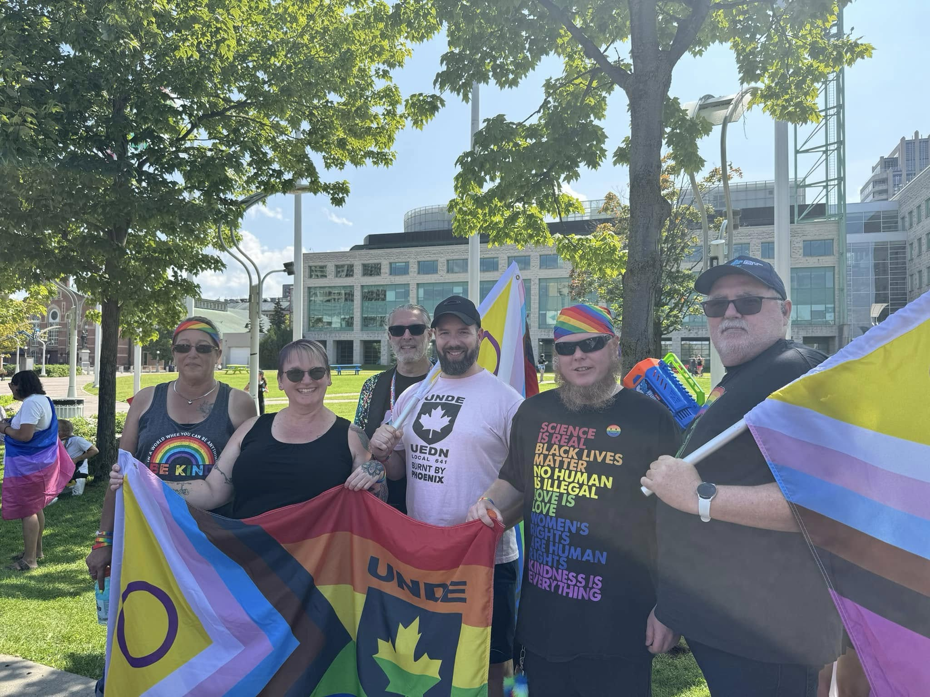
Photo: Membres de l'UEDN-Ontario à Capital Pride (Fierté) 2024 à Ottawa (Ontario), le 25 août 2024.
J'ai été invité comme conférencier à la conférence régionale 2024 de l'UEDN T.N.-L./N/.B. J'ai préparé et présenté des exposés sur le droit de refuser un travail dangereux, l'obligation de prendre des mesures d'adaptation, le Comité national d'orientation en matière de santé et de sécurité et ses sous-comités/groupes de travail, et j'ai demandé des points à inscrire à l'ordre du jour de la prochaine conférence nationale sur la santé et la sécurité de l'UEDN, qui aura lieu en 2025. Je me servirai de ces présentations pour élargir les possibilités d'éducation informelle dans la région.
La tournée de l'AGA 2024 s'est terminée le 4 décembre. Il y a encore beaucoup de visages familiers au sein des équipes exécutives des sections locales de l'Ontario de l'UEDN, ainsi que de nouveaux visages. Notre objectif est de nous assurer que tous les dirigeants, nouveaux ou anciens, disposent des outils nécessaires pour s'acquitter de leurs tâches. Les nouveaux membres du Conseil exécutif et les délégués syndicaux auront la priorité pour toute formation de l'UEDN offerte dans la région.
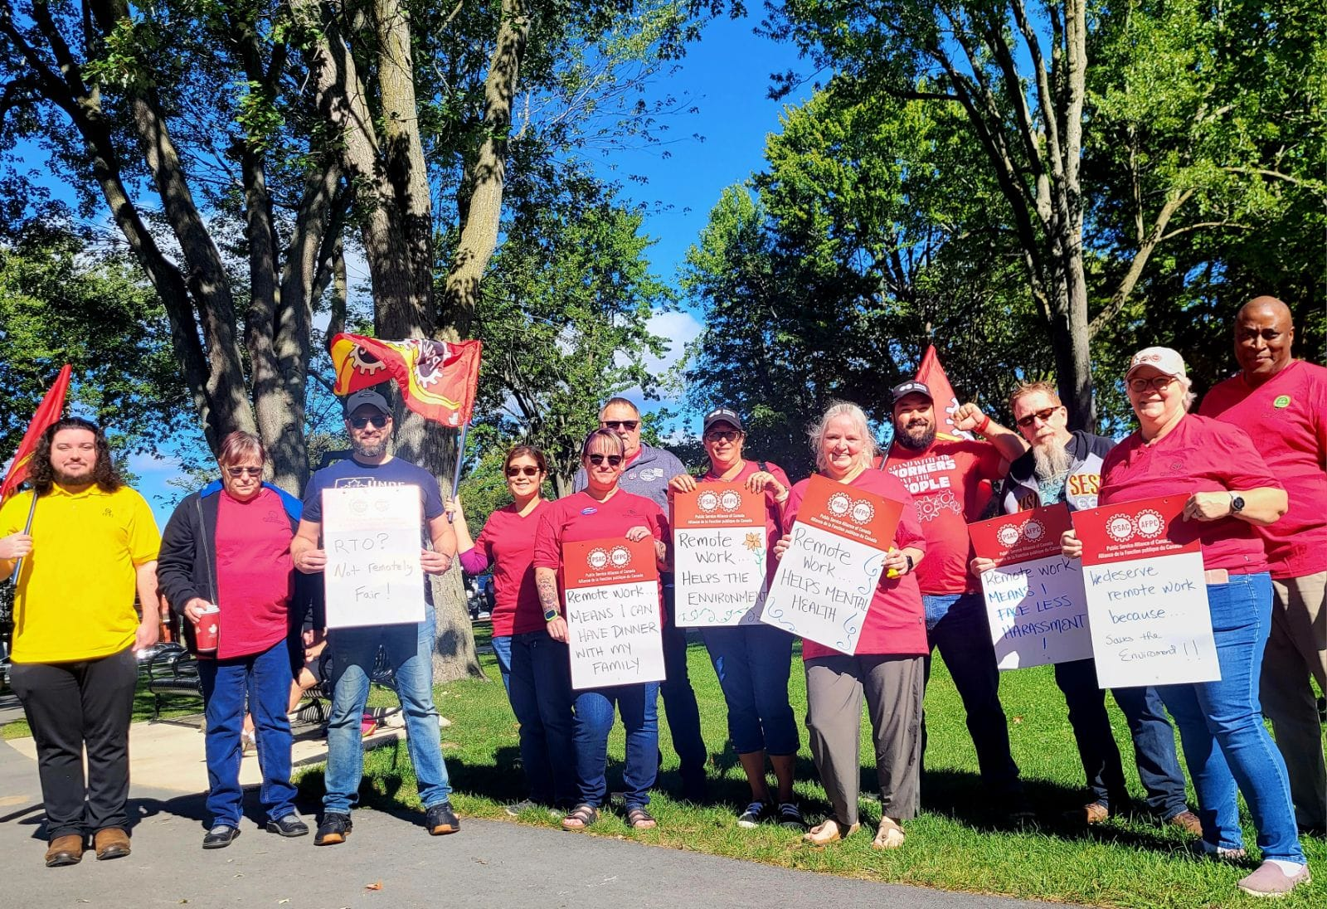
Photo: Jour du travail 2024 à Kingston, ON, 2 septembre 2024.
La discipline de grève est terminée pour la région (à l'exception d'une section locale). Cette expérience a été difficile pour certaines sections locales et il y aura de nombreuses discussions sur les leçons apprises et sur la façon de procéder en cas de grèves futures.
En octobre, nous avons tenu la toute première école d'automne de l'UEDN Ontario à Markham, en Ontario. Trente-sept participants répartis en deux groupes ont suivi une formation sur le module 9 ou sur les modules 2, 3 et 4, tout en participant à des activités de réseautage pendant les pauses et en soirée. Cet événement a connu un tel succès que la tenue des écoles d'automne et de printemps de l'UEDN-Ontario sera le point central du plan d'éducation triennal pour la région. La formation ad hoc continuera d'être offerte aux sections locales lorsque l'intérêt et le besoin s'en feront sentir.
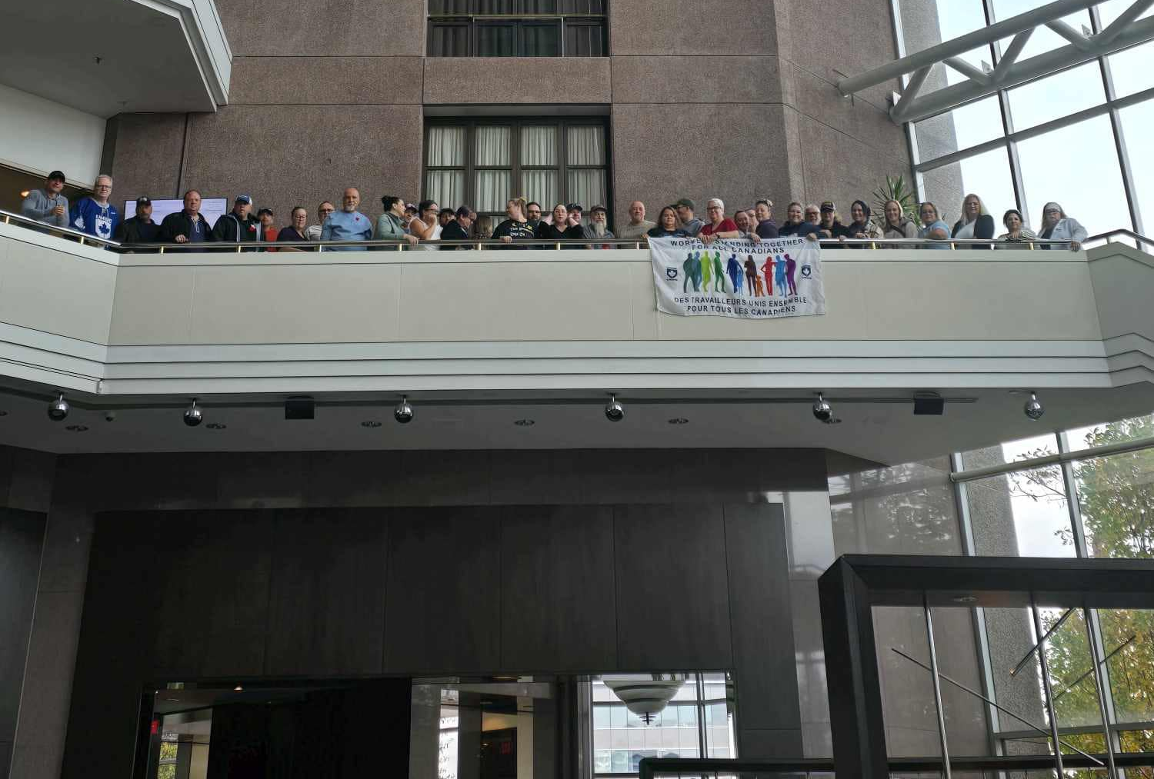
Photo: Formation UEDN automne en Ontario 2024 à Markham, ON, 31 octobre 2024.
Lorsque je vais présenter ce rapport à la réunion du CEN, j'aurai participé au Sommet anti-harcèlement de l'AFPC-Ontario à Toronto, en Ontario. Le thème de cet événement était : Désintoxiquer nos milieux de travail, nos syndicats et nos communautés. Les objectifs de ce sommet sont les suivants : établir une compréhension commune du harcèlement ; acquérir la confiance nécessaire pour aller au-delà de la sensibilisation des spectateurs et poser des gestes qui perturbent les systèmes d'oppression ; faire appel à des experts en ressources et en contenu pour perfectionner et élargir ses compétences ; et collaborer avec d'autres militantes et militants de l'AFPC en Ontario pour élaborer une trousse d'outils de lutte contre le harcèlement.
J'entame actuellement les phases finales du Collège du travail du Canada du Congrès du travail du Canada, dont la remise des diplômes est prévue pour la fin du mois de février 2025. J'ai appris l'histoire des syndicats tout en développant des stratégies de renforcement de la densité et d'engagement des membres.
Respectueusement soumis,
James Potts
Vice-président de la région de l'Ontario, UEDN

